Instalação e Configuração do MessageQ 5.0

WINDOWS & LINUX

**WINDOWS**

Instalar o Oracle MessageQ 5.0 *without TUXEDO* e seguindo o fluxo normal:

<https://www.oracle.com/middleware/technologies/tuxedo-downloads.html>

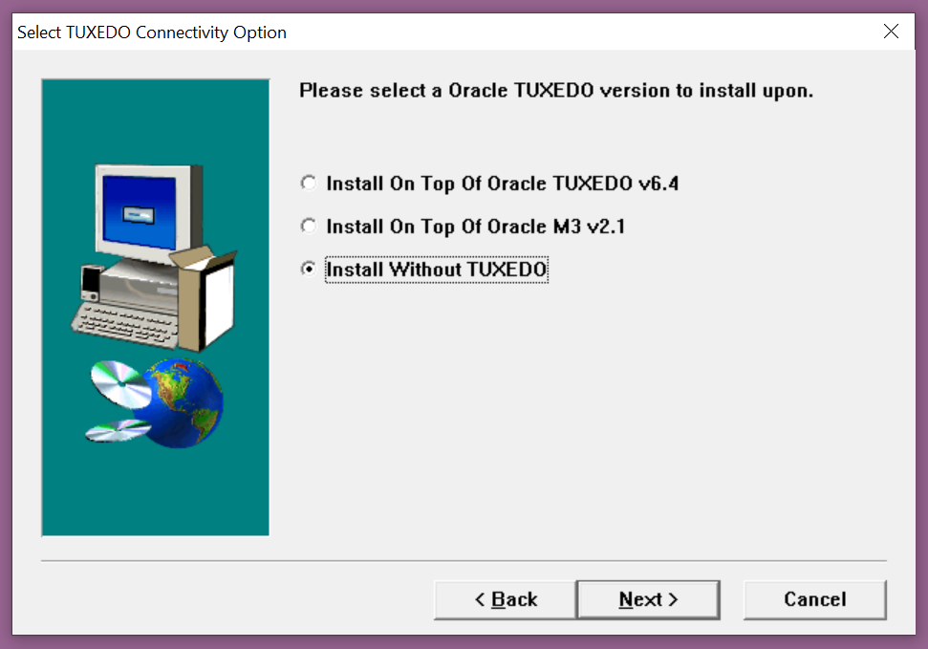

Após a instalação aparecerá a seguinte pasta:

C:\ProgramData\Microsoft\Windows\Start Menu\Programs\Oracle MessageQ

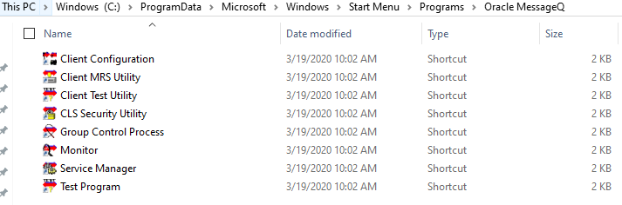

Configurar o ficheiro *host* para o nome da máquina em:

C:\Windows\System32\drivers\etc

Neste caso **DESKTOP-S85JGE5**:

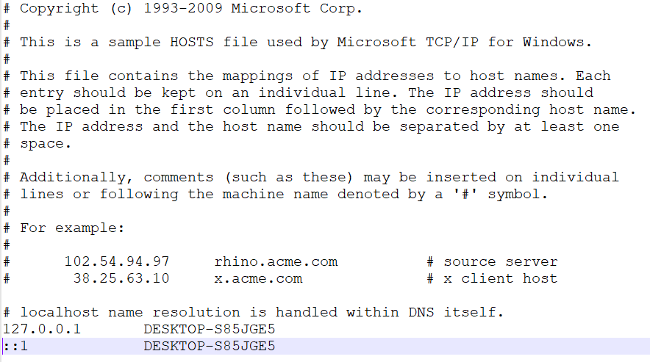

Abrir a aplicação do Oracle MessageQ Client Configuration e colocar a seguinte informação em cada um dos *tabs*.

*Default Server* com nome da máquina, neste caso **DESKTOP-S85JGE5**:

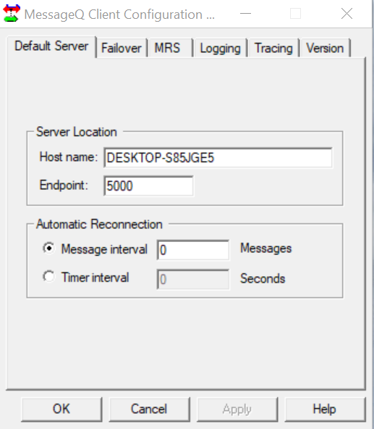

*Failover* novamente nome da máquina:

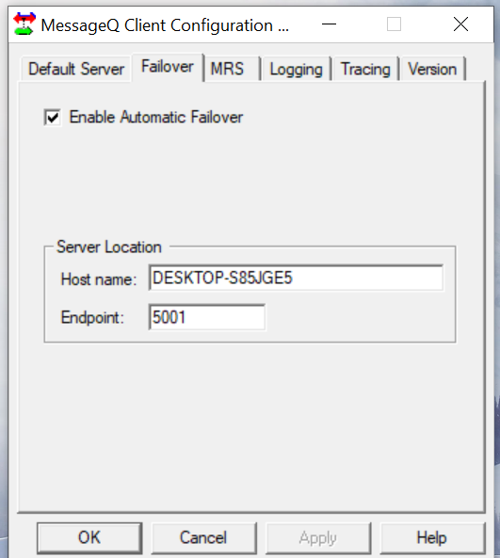

MRS sem a checkbox Enable:

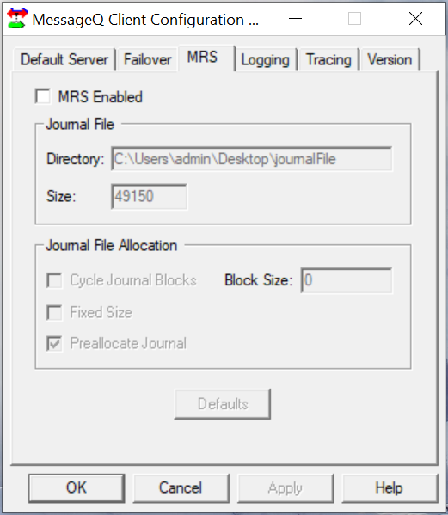

*Logging*:

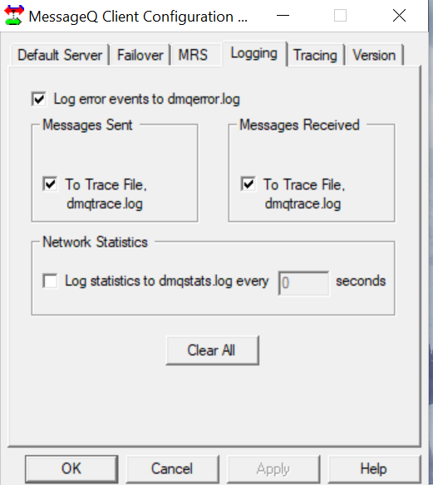

Tracing com tudo selecionado:

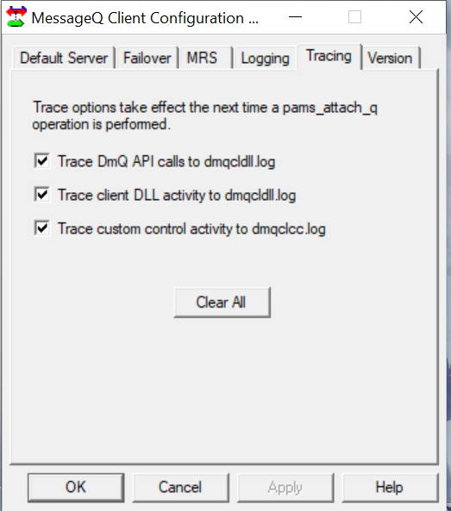

**Criar pasta *conf***. Esta pode ser criada onde está instalado o MessageQ “C:\Program Files (x86)\Oracle\Oracle MessageQ\conf” ou noutra directoria à escolha como “%INSTALATION DIR%\conf”

**Criar também a pasta *dmqns*** na raiz do “C:” é lá que vai ser criado o ficheiro com os NAMESPACE_PATH quando iniciarmos o serviço pela primeira vez

Antes de lançar o Message Q é necessário abrir linha de comandos em modo administrador e correr os seguintes SETs:

SET DMQ_BUS_ID=1

SET DMQ_GROUP_ID=9

SET PAMS_TRACE=1

SET DMQIPI_TRACE=1

SET DMQCL_TRACE=1

SET BEADIR=C:\Program Files (x86)\Oracle\Oracle MessageQ\

SET DMQNS_DEVICE=C:

SET LD_LIBRARY_PATH=C:\Program Files (x86)\Oracle\Oracle MessageQ\lib

SET DMQ_TRACE_PREFIX=DMQ_TRACE_PREFIX.pid

SET DMQ_TRACE_FILE=DMQ_TRACE_PREFIX.pid

Relembrando que os SETs de cima são temporários, é possível definir os mesmos valores nas variáveis de ambiente de forma permanente:

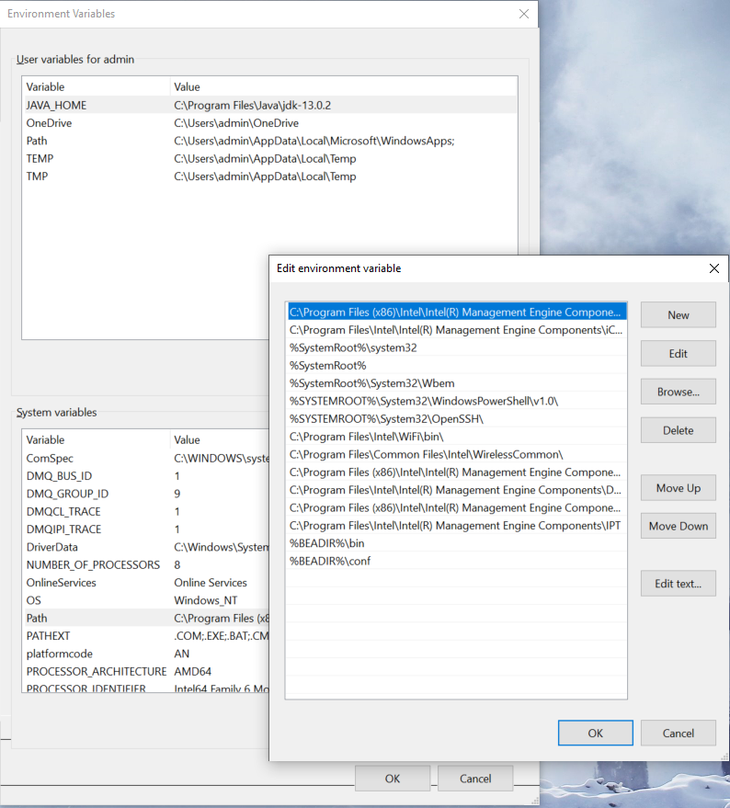

​ ​

Na pasta *conf*, colocar os seguintes ficheiros:



Sendo que nos ficheiros em cima, é necessário alterar uma vez mais o nome da máquina:

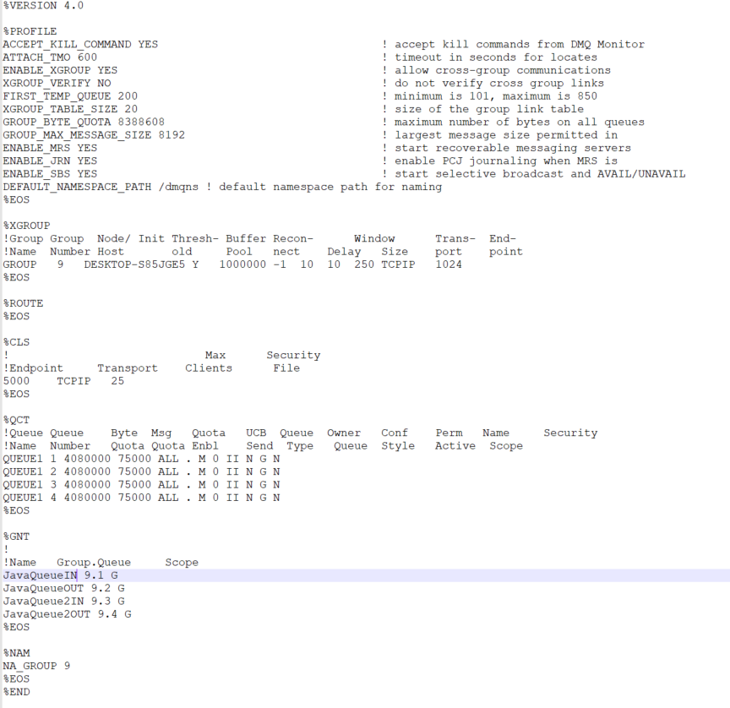

dmqserver.init

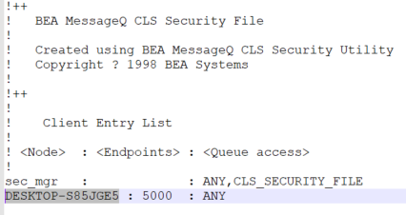

dmqclsec.txt

No *group.init* está declarado o GROUP 9 e as QUEUE 1 até à 4, bem como todas as configurações dos mesmos. No ficheiro *dmqclsec.txt* estão configurações dos parâmetros de segurança.

Correr o seguinte comando na pasta *conf,* para lançar o MessageQ:

**"C:\Program Files (x86)\Oracle\Oracle MessageQ\bin\dmqstartup" -b 1 -g 9 -f dmqserver.init -n GROUP**

Após a execução o MessageQ será lançado, serão criados os ficheiros de log e a pasta ficará com o seguinte conteúdo:

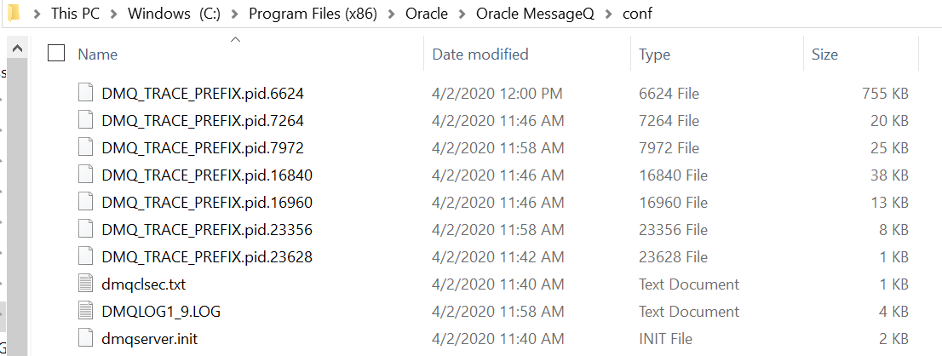

Na pasta *dmqns*, também foi criado automaticamente o ficheiro *dmqns.dnf:*

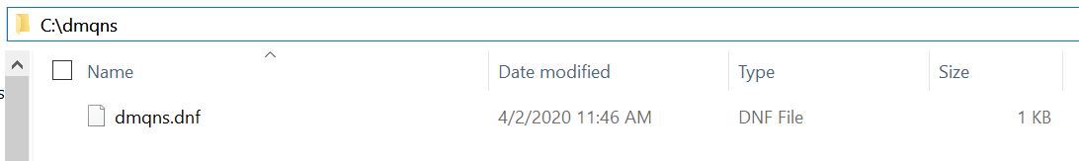

Verificar que abriu uma nova janela com a informação "CLS: Endpoint 500 / Listener endpoint is 5000"

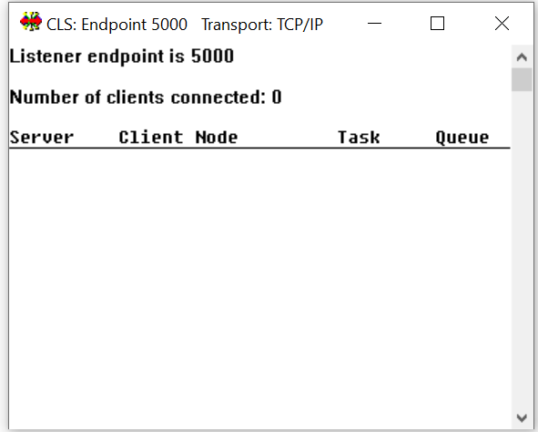

**Configurar ATTACH, PUT e GET na QUEUE e GROUPS criados:**

Abrir o MessageQ Monitor, introduzir os seguintes valores no dialog "Connect to MessageQ":

BUS ID: 1

GROUP ID: 9

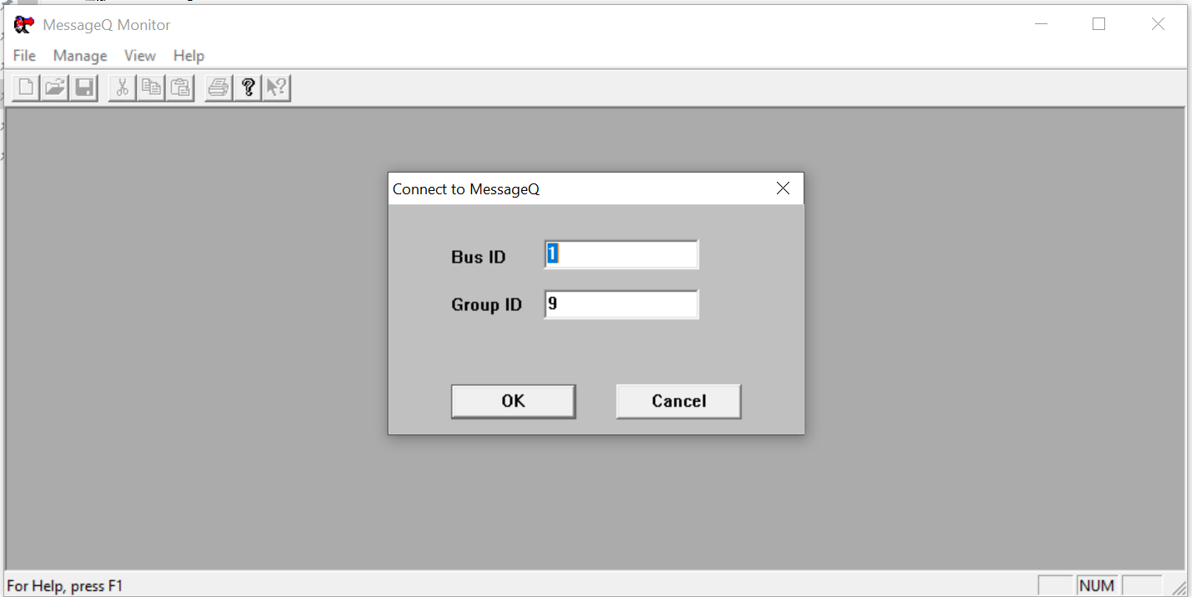

Reparar que na tab “View”, ainda não há informação de utilização da Queue 1 do Grupo 9 que criámos em cima.

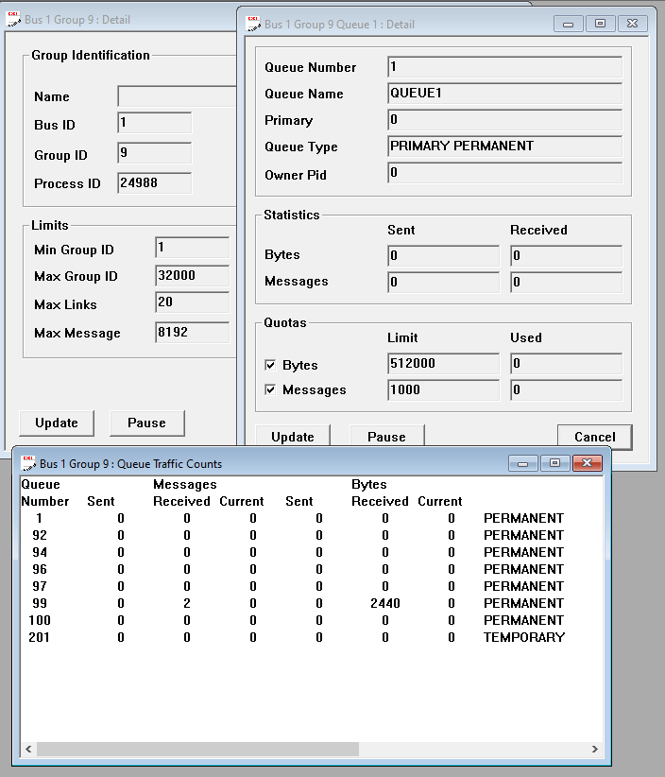

Para fazer ATTACH:

1. Abrir o MessageQ Client Test Utility, abrir a tab "Configure", abrir a sub tab "Attach Parameters". No dialog "Attach Parameters" clicar na opção dentro do grupo "Attach Mode" - "By Number" e intruduzir dentro da caixa de texto "Queue Number" o valor "1" por fim clicar em ok;

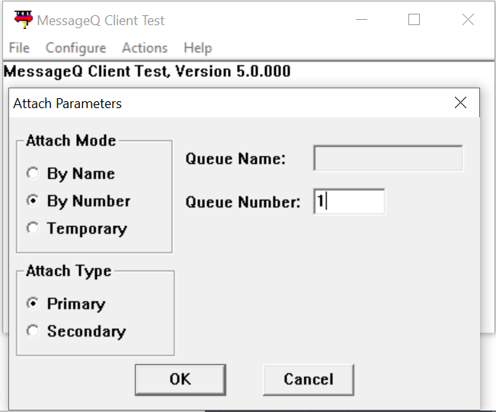

    2. Dentro da TAB "Actions" clicar na SubTab "Attach", verificar que foi aberta uma connecção na janela com a informação "CLS: Endpoint 500 / Listener endpoint is 5000";

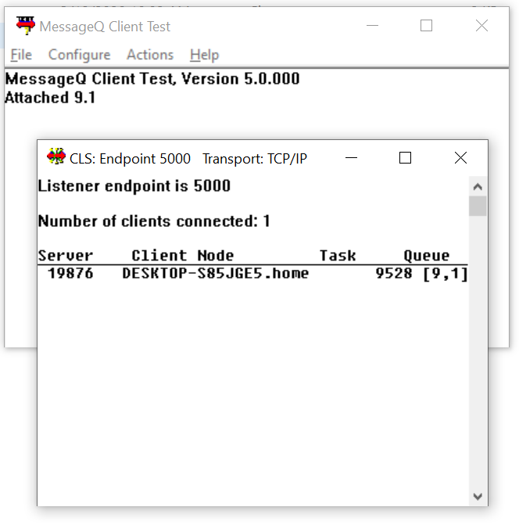

Para fazer PUT:

1. Abrir o MessageQ Client Test, abrir a tab "Configure", abrir a sub tab "Put Parameters";  
    - No dialog "Put Parameters" deixar as opções "Priority", "Delivery" e "UMA" tal e qual como estão;  
    - No campo "Target Group" preecher com "9", no campo "Target Queue" preencher com "1", no campo "Response Queue" preencher com "1", no campo Timeout preencher com "10", nos campos "Type" e "Class" preencher com "200", no campo "Message Text" preencher com texto livre e na opção "Display Options" colocar a checkbox para mostrar o "Display PSB after PUT_MSG", clicar em "Ok";

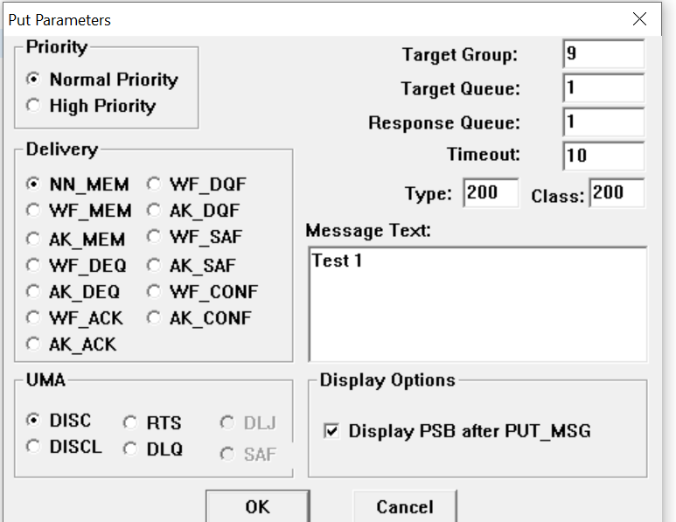

 2. Dentro da TAB "Actions" clicar na SubTab "Put", verificar que foi aberta uma janela com o nome "Status Block" com a informação "SUCCESS" no campo "Delivery Status";

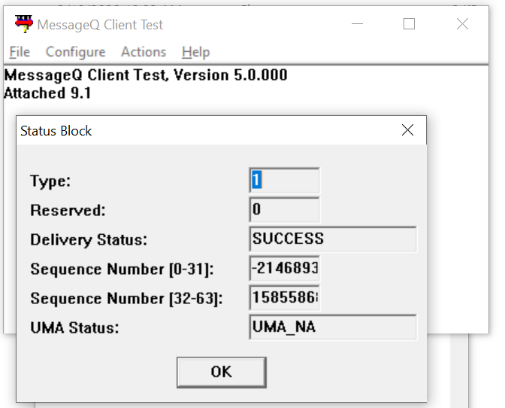

Após o PUT conseguimos ver novamente no Monitor, tab “View”, que está uma mensagem na Queue:

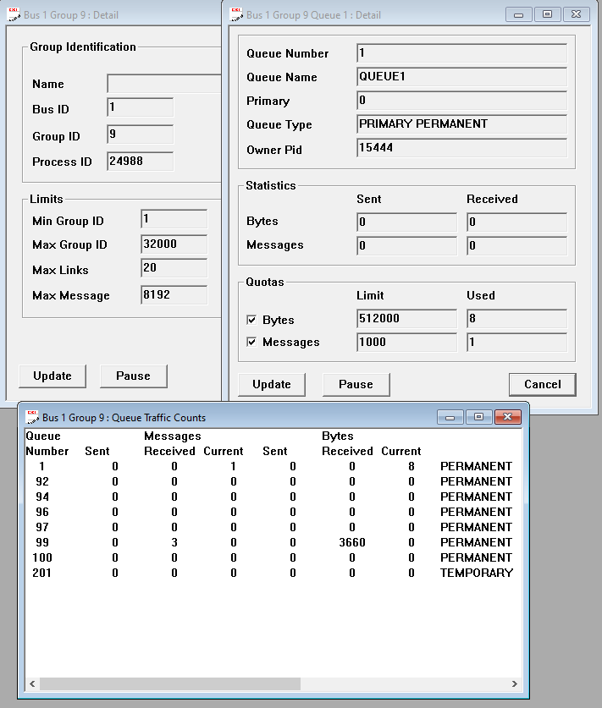

Para fazer GET:

1. Abrir o MessageQ Client Test, abrir a tab "Configure", abrir a sub tab "Get Parameters".

No dialog "Get Parameters" deixar as secções "Select Criteria", "Get / Get Wait", "Alternate Queue" e "Get Timeout" com os valores default e preencher com as checkboxes nas opções "Display PSB after GET" e "Display Show Buffer after GET", clicar em "Ok";

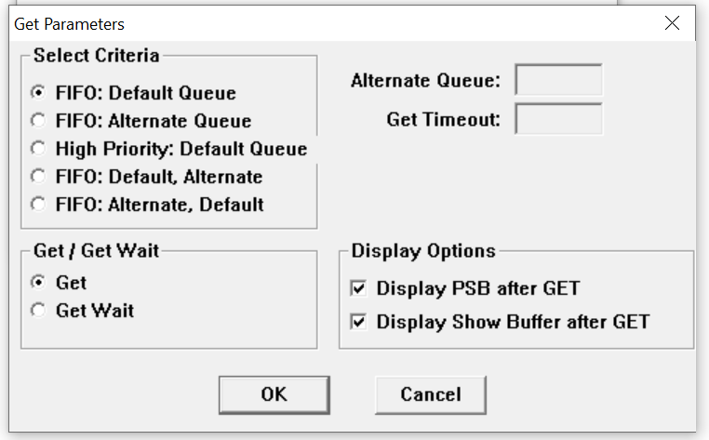

2. Dentro da TAB "Actions" clicar na SubTab "Get", verificar que foi aberta uma janela com o nome "Received Message" com a informação que foi inserida dentro do campo "Message Text" do dialog "Put Parameters";

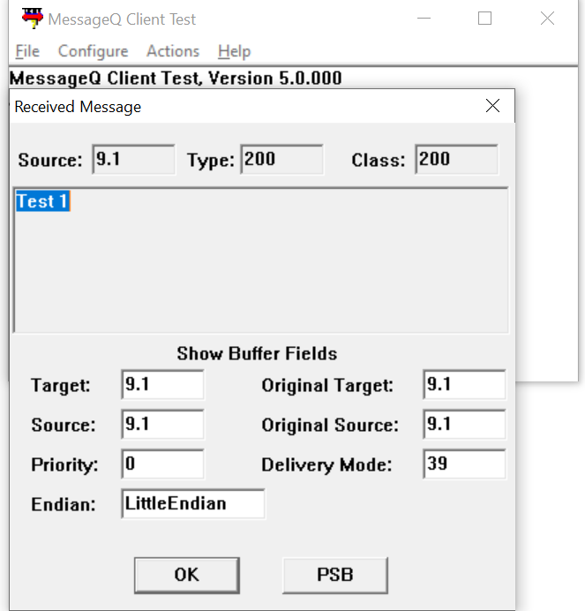

***É possível verificar no ficheiro DMQLOG1_9.LOG informação e relacionada com o lançamento do MessageQ, como mostra o exemplo:***

BEA MessageQ, V5.0, Thu Oct 22 00:21:45 EDT 1998

Copyright (c) 1998 BEA Systems, Inc. All rights reserved.

************ C:\Program Files (x86)\Oracle\Oracle MessageQ\bin\dmqgcp.exe (23628) 02-APR-2020 11:42:57 ************

gcp, group control process for group 9 is running

************ C:\Program Files (x86)\Oracle\Oracle MessageQ\bin\dmqgcp.exe (23628) 02-APR-2020 11:42:57 ************

ipi, operation failed to complete

************ C:\Program Files (x86)\Oracle\Oracle MessageQ\bin\dmqgcp.exe (23628) 02-APR-2020 11:42:57 ************

gcp, initialization failure

BEA MessageQ, V5.0, Thu Oct 22 00:21:45 EDT 1998

Copyright (c) 1998 BEA Systems, Inc. All rights reserved.

************ C:\Program Files (x86)\Oracle\Oracle MessageQ\bin\dmqgcp.exe (6624) 02-APR-2020 11:46:06 ************

gcp, group control process for group 9 is running

************ dmqqe (9300) 02-APR-2020 11:46:06 ************

qe, queuing engine is running

************ dmqloader (16840) 02-APR-2020 11:46:07 ************

ldr, loader is running

ldr, Parsing PROFILE Section

ldr, Parsing GROUP Section

ldr, Parsing ROUTE Section

ldr, Parsing CLS Section

ldr, Parsing QCT Section

ldr, Parsing GNT Section

ldr, Parsing NAM Section

ldr, loader is exiting

************ dmqsbs (9536) 02-APR-2020 11:46:10 ************

sbs, SBS Server (V4.1-02.0) Starting

************ NA_SERVER (16564) 02-APR-2020 11:46:10 ************

na, NA Server (V4.0-00) Starting

************ C:\Program Files (x86)\Oracle\Oracle MessageQ\bin\dmqcls.exe (23864)(Pw 02-APR-2020 11:46:10 ************

cls, MessageQ Client Library Server, Version 4.0.012

************ C:\Program Files (x86)\Oracle\Oracle MessageQ\bin\dmqcls.exe (23864)(Pw 02-APR-2020 11:46:10 ************

cls, Latest supported client protocol V4.1-0

************ C:\Program Files (x86)\Oracle\Oracle MessageQ\bin\dmqcls.exe (23864)(Pw 02-APR-2020 11:46:10 ************

cls, Using DmQ bus id 1, and group id 9

************ C:\Program Files (x86)\Oracle\Oracle MessageQ\bin\dmqcls.exe (23864)(Pw 02-APR-2020 11:46:10 ************

cls, Using 5000 as Listener endpoint

************ C:\Program Files (x86)\Oracle\Oracle MessageQ\bin\dmqcls.exe (23864)(Pw 02-APR-2020 11:46:10 ************

cls, Listener created and initialized

************ NA_SERVER (16564) 02-APR-2020 11:46:10 ************

na, MessageQ proprietary namespace available

************ NA_SERVER (16564) 02-APR-2020 11:46:10 ************

na, Namespace root directory is C:/dmqns/

************ NA_SERVER (16564) 02-APR-2020 11:46:10 ************

na, NA Server Initialized

************ dmqld (16960.17176) 02-APR-2020 11:46:10 ************

ld, link listener for group 9 is running

************ dmqsbs (9536) 02-APR-2020 11:46:11 ************

sbs, SBS Server Initialized

************ C:\Program Files (x86)\Oracle\Oracle MessageQ\bin\dmqgcp.exe (6624) 02-APR-2020 11:46:12 ************

gcp, initialized with a naming agent in group 9

************ C:\Program Files (x86)\Oracle\Oracle MessageQ\bin\dmqcls.exe (23864) Vw 02-APR-2020 11:58:07 ************

cls, Client Library Server connected to task 25860 on DESKTOP-S85JGE5

**LINUX**

**Nas máquinas onde se pretende instalar o MessageQ, este exemplo de instalação foi executado na** máquina HADES DEV “slolimappd09.scml.local”:

[/home/wildfly/]#hostnamectl

Static hostname: slolimappd09.scml.local

              Icon name: computer-vm

              Chassis: vm

              Machine ID: 306cccf6765342b9939a5d72dd85dbba

              Boot ID: ba98ab99360b4c9d9631cb3e27d92388

              Virtualization: vmware

              Operating System: Red Hat Enterprise Linux

              CPE OS Name:cpe:/o:redhat:enterprise_linux:7.5:GA:server

              Kernel: Linux 3.10.0-862.3.2.el7.x86_64

              Architecture: x86-64

[/opt/wildfly]#mkdir messageq

[/opt/wildfly]#ls -l

total 8

lrwxrwxrwx. 1 wildfly users 21 Mar 31 19:55 appserver -> wildfly-10.1.0.Final/

drwxrwx---. 2 wildfly users 4096 Jul 16 11:02 messageq

drwxrwx---. 10 wildfly users 4096 Mar 31 19:53 wildfly-10.1.0.Final

[/opt/wildfly]#cd messageq/

[/opt/wildfly/messageq]#mkdir conf

[/opt/wildfly/messageq]#ls -l

total 4

drwxrwx---. 2 wildfly users 4096 Jul 16 11:03 conf

**Ficheiros a colocar na conf:**



[/opt/wildfly/messageq]#cd /var/opt/wildfly/logs/

[/var/opt/wildfly/logs]#mkdir messageq

[/var/opt/wildfly/logs]#ls -ld messageq/

drwxrwx---. 2 wildfly users 4096 Jul 16 11:06 messageq/

[/var/opt/wildfly/logs]#cd /opt/wildfly/messageq

[/opt/wildfly/messageq]#ln -s /var/opt/wildfly/logs/messageq log

[/opt/wildfly/messageq]#ls -l

total 4

drwxrwx---. 2 wildfly users 4096 Jul 16 11:03 conf

lrwxrwxrwx. 1 wildfly users 30 Jul 16 11:10 log -> /var/opt/wildfly/logs/messageq

[/opt/wildfly/messageq]#cd /home/wildfly/EXE

[/home/igsrts]#goscripts

[/apps/igs/rts/script]#tar -cvf messageq_scripts.tar *essage*

[/apps/igs/rts/script]#tar -tvf messageq_scripts.tar

**##Transferir(FTP) ficheiro messageq_scripts.tar para /home/wildfly/**

[/home/wildfly]#tar -xvf messageq_scripts.tar --directory /home/wildfly/EXE/

messageq_chk_backup2.sh

messageq_chk_backup.sh

messageq_shutdown2.sh

messageq_shutdown_force2.sh

messageq_shutdown_force.sh

messageq_shutdown.sh

messageq_startup2.sh

messageq_startup.sh

messageq_up2.sh

messageq_up.sh

**##VALIDAR LISTA DE SCRIPTS**

[/home/wildfly]#mkdir INSTALL

**##Transferir(FTP) ficheiro mqv50-linux.tar para /home/wildfly/INSTALL/**

[/home/wildfly]#cd INSTALL/

[/home/wildfly/INSTALL]#ls -la

total 2316

drwxrwx---. 2 wildfly users 29 Jul 16 11:51 .

drwx------. 12 wildfly users 4096 Jul 16 11:51 ..

-rw-rw----. 1 wildfly users 2365440 Jul 15 10:39 mqv50-linux.tar

[/home/wildfly/INSTALL]#tar -xvf mqv50-linux.tar

mqv50-linux/

mqv50-linux/install.sh

mqv50-linux/rh61/

mqv50-linux/rh61/i386/

mqv50-linux/rh61/i386/msgq/

mqv50-linux/rh61/i386/msgq/COPYRIGH

mqv50-linux/rh61/i386/msgq/lic.txt

mqv50-linux/rh61/i386/msgq/MQCL.Z

mqv50-linux/rh61/i386/msgq/MQDEV.Z

mqv50-linux/rh61/i386/msgq/MQDEVX.Z

mqv50-linux/rh61/i386/msgq/PKGINFO

mqv50-linux/rh61/i386/msgq/SPACE

mqv50-linux/rh61/i386/msgq/SUMINFO

mqv50-linux/rh61/i386/README

[/home/wildfly/INSTALL]#cd mqv50-linux/

[/home/wildfly/INSTALL/mqv50-linux]#ls -la

total 88

drwxr-x---. 3 wildfly users 36 Oct 29 2008 .

drwxrwx---. 3 wildfly users 48 Jul 16 11:54 ..

-rwxr-x---. 1 wildfly users 89776 Oct 29 2008 install.sh

drwxr-x---. 3 wildfly users 18 Oct 29 2008 rh61

[/home/wildfly/INSTALL/mqv50-linux]#sh ./install.sh

** You have chosen to install from rh61/i386 **

Oracle MessageQ 5.0

This directory contains the Oracle MessageQ Core System for

Linux Red Hat 6.1 on i386.

\nTo terminate the installation at any time

press the interrupt key,

typically <del>, <break>, or <ctrl+c>.

\nThe following packages are available:

1 msgq Oracle MessageQ

\nSelect the package(s) you wish to install (or 'all' to install\nall packages) (default: all) [?,??,q]: \c

all

Oracle MessageQ

(linux) Release 5.0

Copyright (c) 1998 Oracle, Inc.

Portions * Copyright 1986-1998 RSA Data Security, Inc.

All Rights Reserved.

Distributed under license by Oracle, Inc.

MessageQ is a registered trademark of Oracle, Inc.

TUXEDO is a registered trademark.

\nThe following connectivity options are available:

1 tux65 Install On Top Of Oracle TUXEDO v6.5

2 none Install Without Oracle TUXEDO

\nSelect an option (default: none) [?,??,q]: \c

none

\nThe following installation options are available:

1 both Server and client

2 client Client only

\nSelect an option (default: both) [?,??,q]: \c

both

\nDirectory where MessageQ files are to be installed [?,q]: \c

/opt/wildfly/messageq/

\nDetermining if sufficient space is available ...

4829 blocks are required

8441360 blocks are available to /opt/wildfly/messageq/

\nUsing /opt/wildfly/messageq/ as the MessageQ base directory

\nUnloading /home/wildfly/INSTALL/mqv50-linux/rh61/i386/msgq/MQCL.Z ...

bin/dmqclconf

bin/dmqclmrsu

bin/dmqcltest

include/p_entry.h

include/p_group.h

include/p_msg.h

include/p_proces.h

include/p_return.h

include/p_symbol.h

include/p_typecl.h

lib/libdmqcl.so

lib/liberr.so

lib/libio.so

lib/libspi.so

templates/dmq.ini

121 blocks

... finished

\nUnloading /home/wildfly/INSTALL/mqv50-linux/rh61/i386/msgq/MQDEVX.Z ...

bin/mkfldhdr32

include/fml32.h

include/tmenv.h

lib/libfml32.a

lib/libfml32.so

lib/libgp.a

lib/libgp.so

locale/C/CMDFML_CAT

locale/C/LIBFML_CAT

78 blocks

... finished

\nUnloading /home/wildfly/INSTALL/mqv50-linux/rh61/i386/msgq/MQDEV.Z ...

bin/dmqcls

bin/dmqconvert

bin/dmqgcp

bin/dmqivpipc

bin/dmqjdump

bin/dmqjourn

bin/dmqjplay

bin/dmqld

bin/dmqloader

bin/dmqmonc

bin/dmqna

bin/dmqperftest

bin/dmqqe

bin/dmqsbs

bin/dmqscript

bin/dmqsetup

bin/dmqshutdown

bin/dmqstartup

bin/dmqtestc

bin/dmqtrace

include/p_entry.h

include/p_group.h

include/p_msg.h

include/p_proces.h

include/p_return.h

include/p_symbol.h

include/p_typecl.h

lib/libavl.so

lib/libcore.so

lib/libdap.so

lib/libdapapp.so

lib/libdmq.so

lib/libdmqcl.so

lib/liberr.so

lib/libio.so

lib/libipi.so

lib/libpams.so

lib/libsdm.so

lib/libsf.so

lib/libsicap.so

lib/libspi.so

locale/C/dmq.cat

templates/dmqbus.awk

templates/dmqclsec.txt

templates/group.init

659 blocks

... finished

\nChanging file permissions...

... finished

Processing default license file...

... finished

\nPlease don't forget to manually copy the contents of the license file

from the enclosed floppy to '/opt/wildfly/messageq//udataobj/lic.txt'.

Refer to the Installation Guide for details on how to do this.\n

\nInstallation of Oracle MessageQ was successful

\nPlease don't forget to fill out and send in your registration card

[/home/wildfly/INSTALL/mqv50-linux]#cd /opt/wildfly/messageq/

[/opt/wildfly/messageq]#ls -la

total 40

drwxrwx---. 9 wildfly users 4096 Jul 16 12:03 .

drwxrwxrwx. 5 wildfly users 4096 Jul 16 11:02 ..

drwxr-xr-x. 2 wildfly users 4096 Jul 16 12:03 bin

drwxrwx---. 2 wildfly users 4096 Jul 16 11:03 conf

drwxr-xr-x. 2 wildfly users 4096 Jul 16 12:03 include

drwxr-xr-x. 2 wildfly users 4096 Jul 16 12:03 lib

drwxr-xr-x. 3 wildfly users 4096 Jul 16 12:03 locale

lrwxrwxrwx. 1 wildfly users 30 Jul 16 11:10 log -> /var/opt/wildfly/logs/messageq

-rwxr-x---. 1 wildfly users 3507 Jul 16 12:03 .msgqsuminfo

drwxr-xr-x. 2 wildfly users 4096 Jul 16 12:03 templates

drwxr-xr-x. 2 wildfly users 4096 Jul 16 12:03 udataobj

**##Efectuar backup do ficheiro .profile para .profile.yyyymmdd**

[/home/wildfly]#mv .profile .profile.20200716

**##Transferir(FTP) o novo ficheiro .profile para /home/wildfly/**

**##Garantir permissoes do .profile**

[/home/wildfly]#chmod 644 .profile

[/home/wildfly]#ll .profile

-rw-r--r--. 1 wildfly users 4103 Jul 16 16:02 .profile

**##Verificar diferença entre original e backup do seguinte bloco de código no .profile**

[/home/wildfly]#diff .profile .profile.20200716

71,86d70

<

<

< ###########################################

< # MESSAGEQ VARIABLES

< # Set up messageq

< export MESSAGEQ_HOME=/opt/wildfly/messageq

< PATH=${PATH}:${MESSAGEQ_HOME}/bin:${MESSAGEQ_HOME}/conf

< LD_LIBRARY_PATH=${LD_LIBRARY_PATH}:${MESSAGEQ_HOME}/lib

< export DMQ_BUS_ID=1

< export DMQ_GROUP_ID=13

< # alias

< alias dmqmonc='DMQ_BUS_ID=1 DMQ_GROUP_ID=13 dmqmonc'

< ###########################################

<

<

<

[/home/wildfly]#. .profile

ALIAS LOCATION

=============================================================

Welcome to slolimappd09.scml.local

=============================================================

gohelp Help command

gohome /home/wildfly

gowildfly /opt/wildfly/appserver

godeployments /opt/wildfly/appserver/standalone/deployments

gologs /opt/wildfly/appserver/standalone/log

=============================================================

[/home/wildfly/EXE]#alias dmqmonc

alias dmqmonc='DMQ_BUS_ID=1 DMQ_GROUP_ID=13 dmqmonc'

**##Verificar variáveis do PATH**

[/home/wildfly/EXE]#echo $PATH

/usr/java/jre1.8.0_151/bin:/usr/local/bin:/usr/bin:/usr/local/sbin:/usr/sbin:.:/opt/wildfly/appserver/bin:/opt/wildfly/messageq/bin:/opt/wildfly/messageq/conf:/home/wildfly/.local/bin:/home/wildfly/bin

**Correr o seguinte comandopara lançar o GROUP 13 no BUS 1 do MessageQ:**

/opt/wildfly/messageq/bin/dmqstartup -b 1 -g 13 -f /opt/wildfly/messageq/conf/dmqserver.init -n GROUP

----------------------------MessageQ Linux 64bits---------------------

Nesta versão o tar já vem com ficheiros finais de instalação

Meter o ficheiro tar em /opt/wildfly/messageq/

cd /opt/wildfly/messageq/

Fazer untar:

[/opt/wildfly/messageq]#tar -xvf inst.bmq50.linux64.tar

Adicionar ao ficheiro .profile as seguintes variáveis de ambiente e adicionar há variável de ambiente PATH mais path’s:

export MESSAGEQ_HOME=/opt/wildfly/messageq

export PATH=${PATH}:${MESSAGEQ_HOME}/bin:${MESSAGEQ_HOME}/conf

export LD_LIBRARY_PATH=${LD_LIBRARY_PATH}:${MESSAGEQ_HOME}/lib

export BEADIR=${MESSAGEQ_HOME}

De referir que a variável BEADIR é usada para ler a licença do MessageQ, a variavel LD_LIBRARY_PATH como o próprio nome indica é para ler os ficheiros da biblioteca por exemplo “lilibi.so”